Международная научно-практическая конференция «Война. Победа. Память», приуроченная к 80-летию Победы в Великой Отечественной войне, г. Донецк.
.
О.Ю. Макарова,
научный сотрудник
ГАУК СО СОКМ Сысертский филиал

Не легкая дорога войны.

«Война … Это боль, это смерть людей, это самое страшное, что может произойти на Земле. В Великой Отечественной войне погибло 27 миллионов Советских граждан. Пожалуй, нет ни одной семьи, в которой война не оставила бы свой след. От Черного до Баренцева моря, в жару и холод, с 22 июня 1941 года по 8 мая 1945 года советский народ сражался с сильным, хорошо вооруженным врагом, и одержал Великую Победу».
Военные медики в годы Великой Отечественной войны проявили не меньший героизм, стойкость и мужество, чем солдаты, моряки, летчики, работники тыла [4]. В период Великой Отечественной войны в армии и на флоте находилось более 200 тысяч врачей, свыше 500 тысяч фельдшеров, медицинских сестер, санинструкторов и санитаров, многие из которых погибли в огне боев [2].
Одной из таких фронтовых медсестер была младший лейтенант медицины Стихина (в замужестве Дьяченко) Зинаида Гавриловна. Стихина Зинаида Гавриловна родилась в г. Свердловск в семье вальцовщика Верх- Исетского завода. В декабре 1941г. окончила отделение- лаборантов клиницистов фельдшерско – акушерской школы г. Свердловска и была призвана военкоматом Уральского военного округа в ряды Советской армии на должность старшего лаборанта в отдельный медикосанитарный батальон - «медсанбат» 159 стрелковой дивизии.

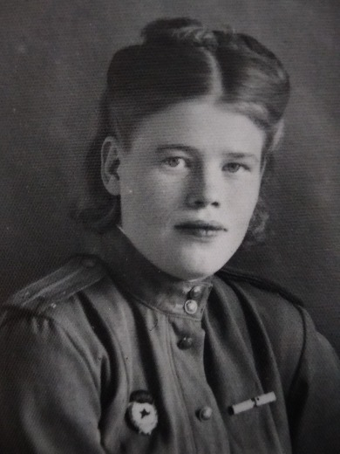
Дьяченко Зинаида Гавриловна
Фото с сайта https://1418museum.ru/heroes/70233566/https://1418museum.ru/heroes/70233566/https://1418museum.ru/heroes/70233566

Лето 1942 года - самое грозное и самое тревожное лето войны. Большинству из нас оно известно тем, что в это время решалась судьба страны. Начиналась знаменитая Сталинградская битва, однако не многие знают, что была еще одна битва, важность которой так до сих пор до конца и не оценена - это битва за Воронеж. В конце июня, свой главный удар противник нанес как раз на стыке двух советских фронтов Брянского и Юго-западного, армейская группа фон Вейхса начала наступление на Воронеж силами немецкой 2-й армии, венгерской 2-й армии и 4-й танковой армии. При этом 4-я танковая армия Гота действовала в качестве главный ударной силы группировки. Операцией под кодовым названием «Блау» командовал генерал-фельдмаршал фон Вейхс. Воронеж являлся основной точкой поворота германских соединений на юг, а также главной базой, с помощью которой предполагалось обеспечивать фланговое прикрытие основного стратегического направления всей военной компании 1942 года в направлении на Сталинград [3].
Дьяченко Зинаида Гавриловна вспоминала, что свое первое боевое «крещение» она получила под Воронежем. «Лето 1942г. было самое тяжелое время моей боевой жизни, в то время мы были под Воронежем. На юго-западном фронте наши войска отходили, в наш медсанбат начали поступать первые раненые. Лето 1942 года было жаркое, нам не хватало воды, а раненые все поступали и поступали. В реке Воронеж вода была красная от крови…Это была страшная, не прерывная картина ужаса» [1].

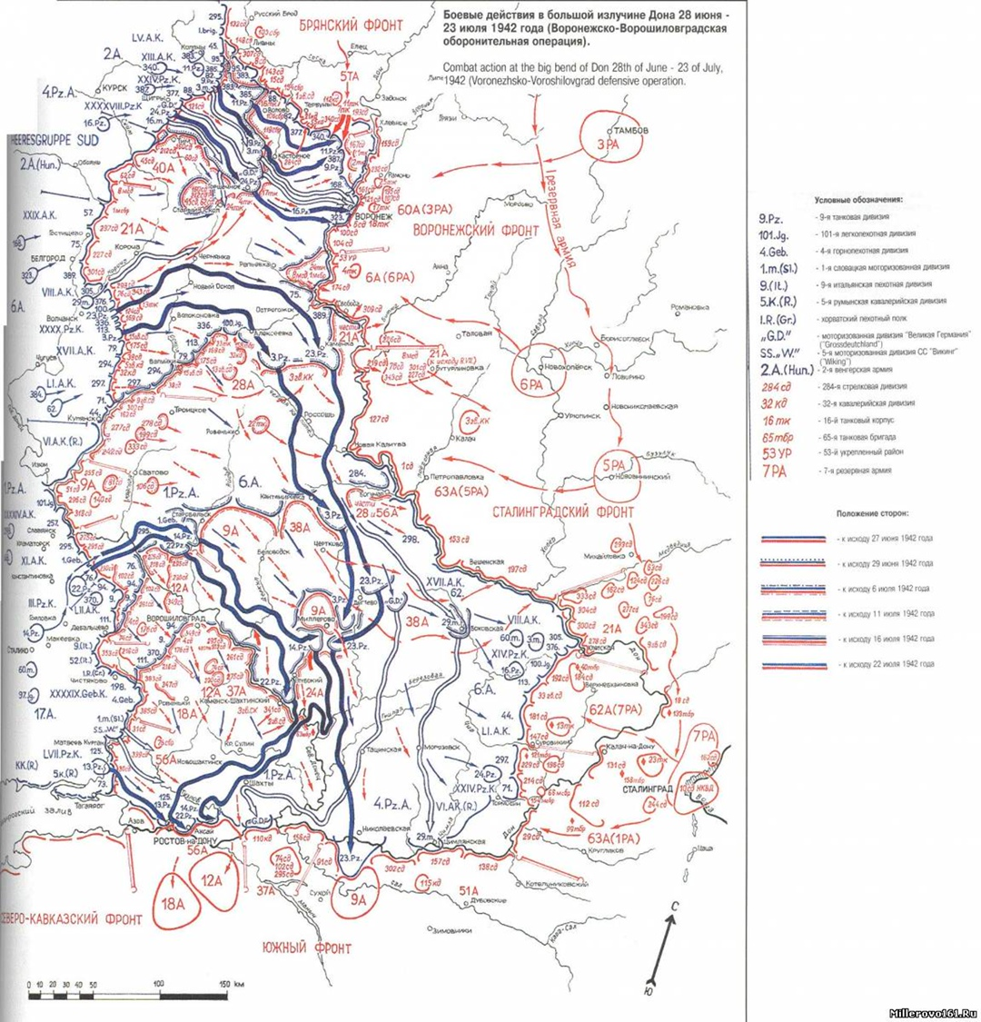
Карта из открытых источников

В итоге в ходе не прекращавшихся кровопролитных боев на воронежском направлении была «скована» боями огромная группировка противника, которую германцам так и не удалось использовать под Сталинградом. О серьезности этого участка фронта для немцев говорит и то, что в разгар боев в Воронеж ими была переброшена дивизия даже из-под Сталинграда. Битва за Воронеж создала все условия и предпосылки для Победы наших войск под Сталинградом [3].

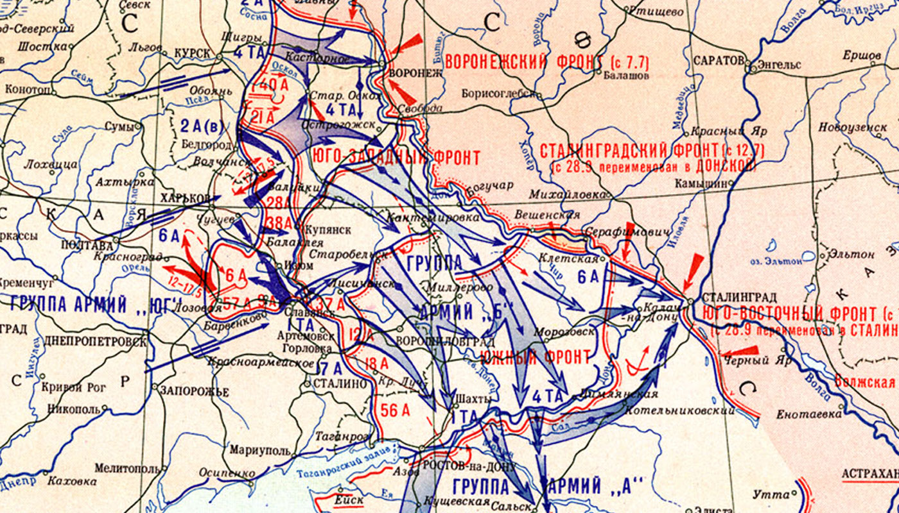
Карта из открытых источников

Зинаида Гавриловна вспоминала, что они «по 2-3 суток не отходили от перевязочных столов перевязывали и перевязывали... Воронеж нашими войсками был оставлен и наш медсанбат вместе с дивизией был переброшен на станцию Калач Сталинградской обл. Бои все не прекращались. После окружения Сталинградской группировки, мы начали понемногу продвигаться вперед, все время оказывая помощь раненым бойцам. Наш медсанбат всегда дислоцировался в лесах, т.к. населенные пункты на пути были все разрушены, да и в лесу наш палаточный медсанбат был более безопасным. Все время прятались, маскировались. Очень не любили осень, т. к. во время бомбежек приходилось прыгать в ямы, где была вода и грязь, а потом так и работали мокрые. В это время я была награждена медалью «За боевые заслуги». Особенно тяжелы были 1942-1943 годы. Мы освобождали Дон, продолжалось освобождение городов. На нашем пути был Николаев, Никополь, красавица Одесса, Киев. После Одессы наши войска вступили на молдавскую землю. В составе 3-го Украинского фронта. Затем на пути была Бессарабия, Румыния, Югославия, Болгария, Австрия...» [1].
Маршал Советского Союза Г.К. Жуков писал, что "... в условиях большой войны достижение победы над врагом зависит в немалой степени и от успешной работы военно-медицинской службы, особенно военно-полевых хирургов".
«Медсанбат всегда был в 4-6 км. от передовой линии. Постоянно поступали раненые. Сами выезжали в батальоны, полки», - вспоминала Зинаида Григорьевна. «Особенно запомнилось, когда освобождали Молдавию. Наша дивизия форсировала новый и старый Днестр. В это время были особенно тяжелые бои, мы были на пятачке Ясско-Кишиневской группировки. Здесь много погибло наших медиков.

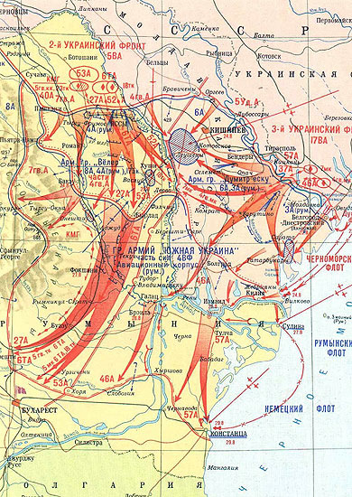
Карта из открытых источников

Приходилось и отступать. В Днестре тонули медикаменты, перевязочный материал, люди… При переходах на несколько машин погружали раненых, палатки - около 15 палаток и веревки. Сами же шли пешком. Да еще рюкзаки за спиной с оборудованием и прочим… Шли по колено в грязи, мокрые, уставшие, а несли такой драгоценный груз. Дни и ночи стояли у перевязочных столов. За сутки пропускали до 1000 раненых. Вместо ламп приспосабливали гильзы от снарядов. Фитиль делали из рваных шинелей и наливали бензин. Зимой находились в брезентовых палатках с ранеными, палатки отапливались «буржуйками». Палатки были большими, помещалось до 30 человек, операционные и перевязочные столы» [1].
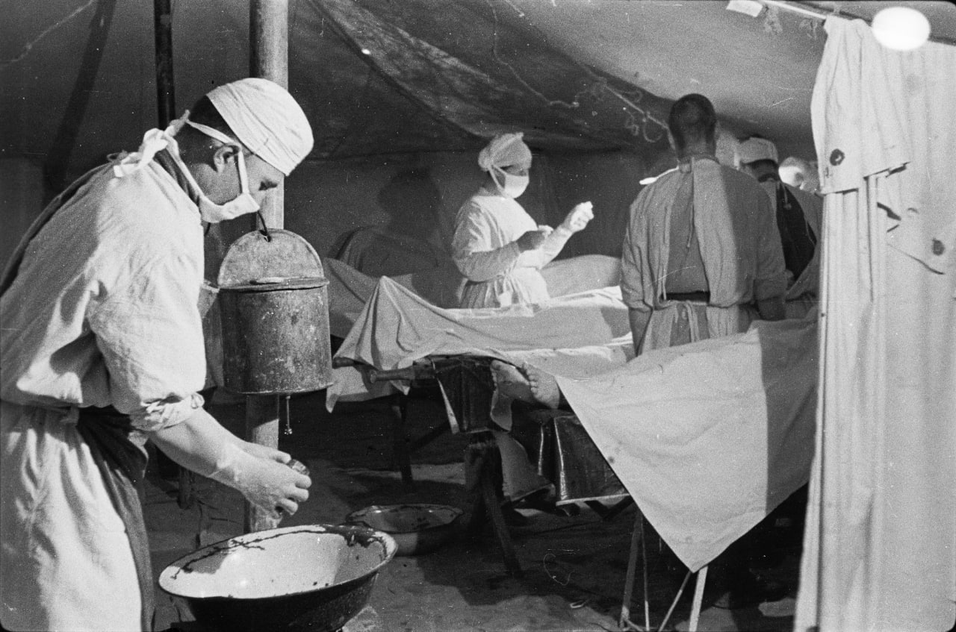
Фото из открытых источников

День Победы Зинаида Гавриловна встретила в Венгрии. Демобилизовалась в марте 1946 года. До 1949г. жила в Румынии, по месту службы мужа Дьяченко Ивана Ивановича. С 1949г. по 1950г. работала в г. Донецк, с 1950г. по 1956г. по месту службы мужа в г. Ахтарка Харьковской обл. работала в поликлинике лаборантом. В 1956 году муж демобилизовался, и семья Дьяченко переехала на постоянное место жительство в г. Сысерть Свердловской обл. С 1956г. Зинаида Гавриловна работала медсестрой в Сысертском Костно-туберкулезном санатории «Урал». Награждена: Орденом Красной Звезды, орденом Отечественной войны II ст., двумя медалями «За боевые заслуги», медалью «За победу над Германией в Великой Отечественной войне 1941—1945 гг.», «Победитель Социалистического соревнования», «Отличник здравоохранения», «Ветеран труда», юбилейными медалями.

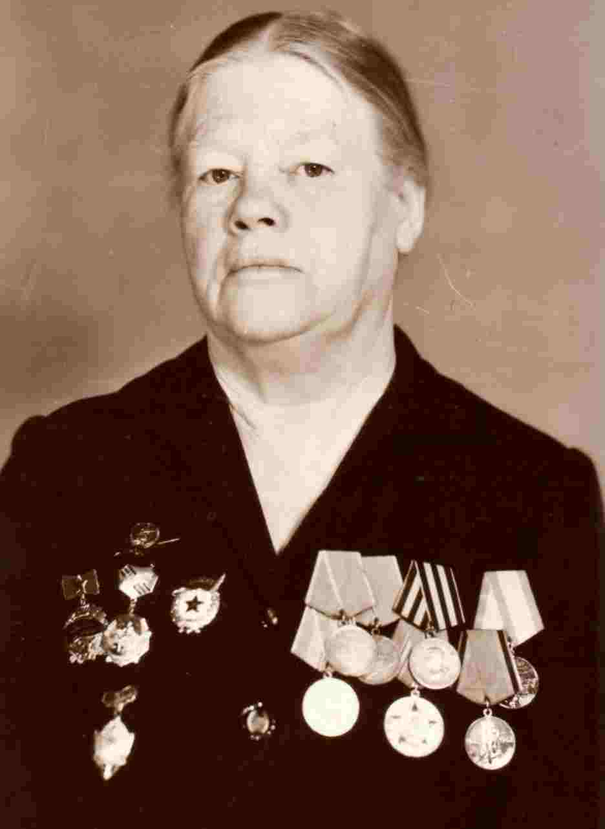
Дьяченко Зинаида Гавриловна
Фото из фондов ГАУК СО СОКМ Сысертский филиал.

Подвиг врачей, медицинских сестер и санитарных дружинниц в военные годы неповторимы. «Они выносили раненых на своих хрупких плечах с поля боя, лечили и ухаживали в госпиталях, возвращали бойцов в строй». Как сказал Маршал Советского Союза И.Х. Баграмян: «То, что сделано военной медициной в годы минувшей войны, по всей справедливости может быть названо подвигом».

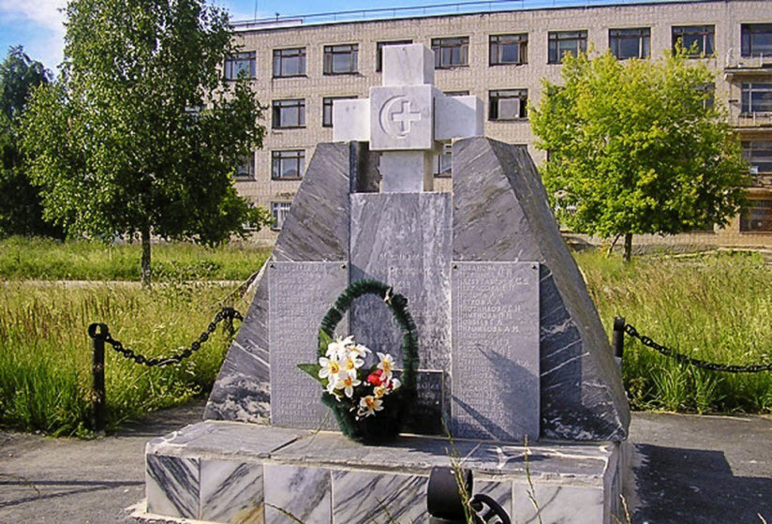
Памятник медикам. г. Сысерть
Фото из открытых источников

Список использованных источников и литературы:
- Воспоминания Дьяченко (Стихиной) Зинаиды Гавриловны/ Фонды ГАУК СО СОКМ «Сысертский филиал» - на правах рукописи - 04.02.1983г.
- Кованов В.В. Солдаты бессмертия : [Посвящается медикам - героям Великой Отеч. войны, 1941-1945] / – Москва : Политиздат, 1986 - 366, [2] с. : ил.
- Малоизвестные страницы из истории войны. Битва за Воронеж https://topwar.ru/17711-maloizvestnye-stranicy-iz-istorii-voyny-bitva-za-voronezh.html
- Фатихова Роза Памятник подвигу медиков в Великой Отечественной войне 1941-1945гг. https://tatfrontu.ru/news/pamyatnik-podvigu-medikov-v-velikoy-otechestvennoy-voyne-1941-1945gg .

За проявленные героизм, отвагу, стойкость, мужество, дисциплину и организованность личным составом 159-й стрелковой дивизии в боях с немецко-фашистскими захватчиками, формированию присвоено почётное звание «Гвардейская», новый войсковой № и она переименована в 61-ю гвардейскую.
Максимилиан фон Вейхс (правильное произношение — Вайхс), полное имя — Максимилиан Мария Йозеф Карл Габриэль Ламораль райхсфрайхерр фон унд цу Вайхс ан дер Глон (нем. Maximilian Maria Joseph Karl Gabriel Lamoral Reichsfreiherr von und zu Weichs an der Glon; 12 ноября 1881, Дессау — 27 сентября 1954, Борнхайм (Рейнланд), под Бонном) — немецкий военачальник, генерал-фельдмаршал.[Источник: ru.ruwiki.ru›wiki/Вейхс,_Максимилиан_фон]

